Webサイト診断レポート

テスト株式会社様
対象サイト: https://careers.leggenda.co.jp/saiyo_career/
比較サイト: https://hello-world.smarthr.co.jp/
2026年8月4日

採用ブランドの捉え方 ―― ブランド・ホイール
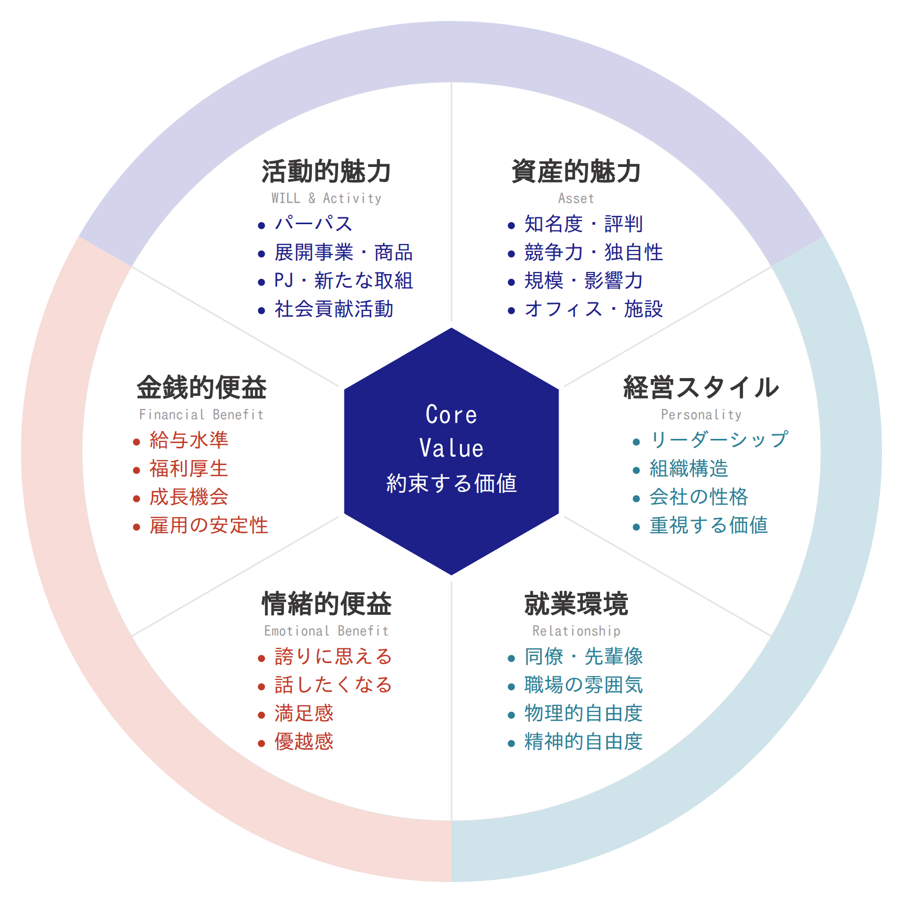

採用ブランドは、大きく3つの領域に分けて捉えます。
会社の魅力 | その会社が何を目指し、どれだけの実績・規模を持っているか。活動的魅力・資産的魅力
会社との距離 | どんな経営で、どんな人たちが、どんな環境で働いているか。経営スタイル・就業環境
仕事の魅力 | その仕事に就くと、何が得られるか。情緒的便益・金銭的便益

6つの項目にはそれぞれ4つの下位要素があり、合計24項目です。中心のCore Value(約束する価値)は、その24項目を貫く「この会社が候補者に約束するもの」にあたります。
このレポートでは、この24項目のうち何件が、サイトの記述から読み取れたかを数えています。点数付けではなく、件数の集計です。

読み取れなかった項目は、その魅力が『無い』という意味ではありません。サイトにそう書かれていない、というだけです。また、採用ブランドは本来、グループインタビュー・口コミ・内定者や辞退者へのインタビュー・説明会・SNSなども併せて構築するものです。今回はそのうちサイトの記述のみを拝見しています。

総合結果
採用サイトとして重要な4観点での評価
24点 / 45点
測定カバー率: 88.67% 確信度: 93.18%

テスト株式会社様の自社サイトは、総合スコア24点(45点満点)という結果になりました。中でも「メッセージの分かりやすさ」は達成率100.0%と高く評価されています。一方で「情報の取りやすさ・導線」は達成率21.2%にとどまっており、改善の余地があります。具体的な改善提案は次のページをご覧ください。

自社サイトは総合スコア24点で、比較サイト(30点)を下回りました。

自社ページの分析結果
6つの項目それぞれについて、該当する内容がサイトの記述から何件読み取れたかを集計しています(点数ではありません)。解析したURL：https://careers.leggenda.co.jp/saiyo_career

自社サイト: 5 / 24項目 競合サイト: 1 / 24項目

サマリー
・活動的魅力が最も内容として充足しています。
・資産的魅力に関する記載は読み取れませんでした。
・経営スタイルに関する記載は読み取れませんでした。

項目 | 件数 | 読み取れた内容
活動的魅力 | 2 / 4件 | パーパス、展開事業・商品
資産的魅力 | 0 / 4件 | 該当する記述は見つかりませんでした
経営スタイル | 0 / 4件 | 該当する記述は見つかりませんでした
就業環境 | 1 / 4件 | 同僚・先輩像
情緒的便益 | 1 / 4件 | 満足感
金銭的便益 | 1 / 4件 | 成長機会

キーメッセージ：レジェンダは人事の変革を通じて経営戦略の実現を目指し、成長機会を提供する企業です。
AI解析による印象：このページからは、レジェンダが人事の変革を通じて顧客の経営戦略に貢献しようとしていることが伝わります。成長機会ややりがいについての記述はあるものの、具体的な競争力や組織構造についての情報は読み取れませんでした。
キーメッセージと印象の読み取りにはAIを使用しています。

サイトから読み取れた記述
前ページで「該当あり」とした項目について、サイトのどの記述を根拠にしたかを記載しています。抜粋はサイト上の文章をそのまま引用したもので、要約や言い換えは含みません。
項目 | 何について | サイトからの記述
活動的魅力 | パーパス | 「私たちは人事の「変わりたい」をカタチにすることで、お客様の経営戦略の実現に貢献すべく事業を拡大しています。」
活動的魅力 | 展開事業・商品 | 「「人事の仕事とは？」「取引実績」「事業の特徴」「サービスの流れ」など、複数の視点でレジェンダについて説明させていただきます。」
就業環境 | 同僚・先輩像 | 「互いに認め合い、高め合うこと」
情緒的便益 | 満足感 | 「本気でお客様と向き合った先に他にはないやりがいがある」
金銭的便益 | 成長機会 | 「サービスに携わる醍醐味・やりがいや成長機会を中心に、仕事内容を紹介させていただきます。」

採用担当の視点で見た診断結果
4つの観点それぞれについて、判定と、その理由を一言で記載しています。
書くべきことが書けているか
良好
採用ページを確認できました。

伝えたいことが分かりやすく伝わっているか
良好
確認した7項目に大きな問題は見つかりませんでした。

知りたい情報にたどり着けるか
改善の余地があります
確認した15項目のうち10項目で改善の余地がありました。

見やすく、使いやすいか
改善の余地があります
確認した9項目のうち4項目で改善の余地がありました。

取得できなかった項目は0点として扱わず、算出の対象から外しています(測定カバー率 88.7%／確信度 93.2%)。

24項目の対比
24項目それぞれについて、サイトに該当する記述があったかどうかを並べています。●は記述があったこと、－は記述が見つからなかったことを示します。－は『その魅力が無い』という意味ではなく、そのサイトでは触れられていなかった、という意味です。

領域 | 項目 | 自社 | 比較
会社の魅力 | パーパス | ● | －
会社の魅力 | 展開事業・商品 | ● | －
会社の魅力 | PJ・新たな取組 | － | ●
会社の魅力 | 社会貢献活動 | － | －
会社の魅力 | 知名度・評判 | － | －
会社の魅力 | 競争力・独自性 | － | －
会社の魅力 | 規模・影響力 | － | －
会社の魅力 | オフィス・施設 | － | －
会社との距離 | リーダーシップ | － | －
会社との距離 | 組織構造 | － | －
会社との距離 | 会社の性格 | － | －
会社との距離 | 重視する価値 | － | －
会社との距離 | 同僚・先輩像 | ● | －
会社との距離 | 職場の雰囲気 | － | －
会社との距離 | 物理的自由度 | － | －
会社との距離 | 精神的自由度 | － | －
仕事の魅力 | 誇りに思える | － | －
仕事の魅力 | 話したくなる | － | －
仕事の魅力 | 満足感 | ● | －
仕事の魅力 | 優越感 | － | －
仕事の魅力 | 給与水準 | － | －
仕事の魅力 | 福利厚生 | － | －
仕事の魅力 | 成長機会 | ● | －
仕事の魅力 | 雇用の安定性 | － | －

合計 ●自社サイト 5 / 24項目 ●比較サイト 1 / 24項目

サイトで触れられていなかった項目
書かれていないことが弱みという意味ではありません。候補者が2つのサイトを見比べたとき、その情報を比較サイト側でしか得られない、という事実を示しています。

比較サイトにあり、御社のサイトでは触れられていなかった項目(1件)
・PJ・新たな取組：新規プロジェクトや新しい取り組みの具体的な紹介。既存事業の説明のみでは該当しない。

御社のサイトにあり、比較サイトでは触れられていなかった項目(5件)
・パーパス：会社が何を目指しているか、存在意義や志を述べた記述。取扱商品・サービス内容の説明のみでは該当しない。
・展開事業・商品：具体的な事業領域・商品・サービスの内容についての記述。
・同僚・先輩像：同僚や先輩がどのような人物かについての具体的な記述。
・満足感：仕事を通じて得られる満足感や充実感についての記述。
・成長機会：スキルアップやキャリア形成の機会についての記述。

どちらのサイトでも触れられていなかった項目(18件)
社会貢献活動 / 知名度・評判 / 競争力・独自性 / 規模・影響力 / オフィス・施設 / リーダーシップ / 組織構造 / 会社の性格 / 重視する価値 / 職場の雰囲気 / 物理的自由度 / 精神的自由度 / 誇りに思える / 話したくなる / 優越感 / 給与水準 / 福利厚生 / 雇用の安定性

改善提案
【ワンポイント】6つの項目のうち複数で、サイトの記述から内容を読み取ることができませんでした。掲載する情報を増やすことをおすすめします。

3つの領域のうち、比較サイトとの差(比較サイト件数－自社件数)が最も大きかったのは「会社の魅力」でした。この領域から、比較サイトの記述にあり御社のサイトには無い項目を1件挙げます。

会社の魅力：自社 2 / 8 比較 1 / 8
会社との距離：自社 1 / 8 比較 0 / 8
仕事の魅力：自社 2 / 8 比較 0 / 8

1. PJ・新たな取組
新規プロジェクトや新しい取り組みの具体的な紹介。既存事業の説明のみでは該当しない。
御社のサイト：記述が見つかりませんでした
比較サイトの記述：「新規事業にも積極的に投資しています。現在はおおよそ年に2、3個くらいのペースで新規プロダクトをリリースしています」

なお、これらを『サイトに書き足す』ことで解決するとは限りません。実態はあるのに伝えられていないのか、まだ言葉になっていないのか ―― その切り分けについては最終ページをご覧ください。

あわせて、サイトの作りについて
画像の説明文(読み上げ対応)／ページの表示の速さ／応募・問い合わせの受け口／電話・メールでの連絡手段／問い合わせへの案内の5点に改善の余地がありました。いずれもサイトの作りに関するもので、上の『何を書くか』とは別の話です。詳細は担当者よりご説明します。

ここから先は、サイトの外の話です
今回お見せしたのは、御社の採用サイトに「何が書かれているか」だけです。これは採用ブランドを形づくる情報源のひとつにすぎません。

1. 書かれていない項目には2つの意味があります
実態はあるのに伝えられていないのか、まだ言葉になっていないのか。前者はサイトで解決しますが、後者はサイトを直しても変わりません。

2. その切り分けはサイトからはできません
社員が実際に何を感じているか、辞退した方が何を理由に離れたか、説明会で何を語っているか。サイト以外の情報と突き合わせて初めて判断できます。

3. 私たちは採用ブランドの設計からご一緒します
グループインタビュー、社員・内定者・辞退者へのヒアリング、説明会の設計。何を約束する会社なのかを言葉にするところから支援しています。

この診断で見えた差が、伝え方の問題なのか、言語化の問題なのか。
一度お話しさせてください。担当者よりご連絡いたします。

